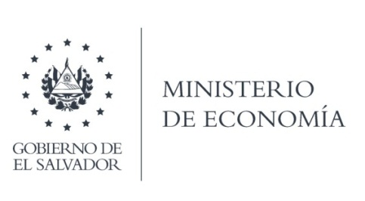
UNIDAD DE ACCESO A LA INFORMACIÓN PÚBLICA (UAIP)

Que la Dirección General de Estadísticas y Censos (DIGESTYC) en atención a su solicitud de información, responde por medio de correo electrónico, informando que le fue elaborada y entregada la información en formato legible EXCEL,

Encuesta de Hogares de Propósitos Múltiples 2021 (EHPM 2021)
Puede ingresar al siguiente enlace:

http://aplicaciones.digestyc.gob.sv/Repositorio_archivos/

Lic. Laura Quintanilla
Oficial de Información

MINISTERIO DE ECONOMÍA REPÚBLICA DE EL SALVADOR, C.A.
Alameda Juan Pablo II y Calle Guadalupe Edificio Cl - C2, Centro de Gobierno. San Salvador
Teléfonos (PBX): (503) 2590-5600
www.minec.gob.sv

